花蓮跨年夜人潮　空拍機全記錄

跨年晚會，花蓮縣太平洋觀光節與東大門夜市首度結合吸客，創下爆滿人潮，花蓮縣政府以空拍機拍攝晚會實況，觀眾擠滿六期重劃區及東大門夜市各條街，連周圍的中山路、重慶路都是人潮，縣府觀光處剪輯1分鐘影片，昨天上傳Youtube分享。  
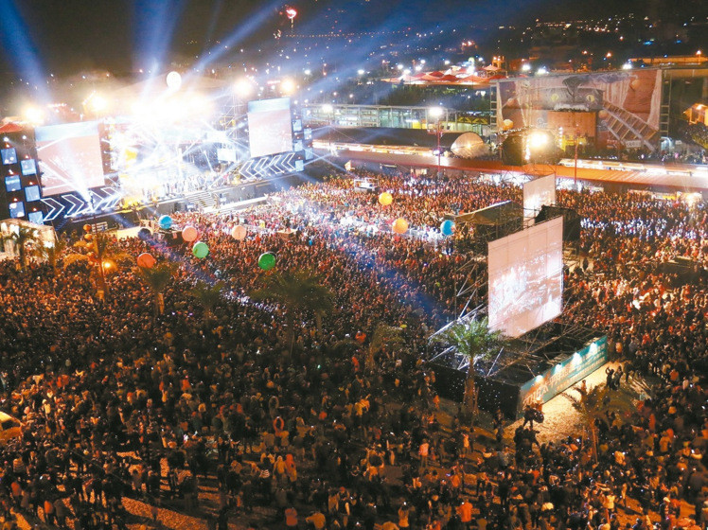

**太平洋觀光節帶動花蓮縣3天的元旦連假熱潮，許多人從前晚參加在六期重劃區的跨年晚會後，就直奔七星潭欣賞戰機迎曙光，再赴花蓮縣政府廣場參加8點的升旗與健行。**

縣議員魏嘉賢說「徹夜未闔眼」，但他將各場活動即時推播到他的臉書，吸引不少民眾按讚。

**縣長傅崐萁感謝縣府員工和縣民支持，縣府6年來才能連續5年還債付息，並做好各項建設與福利、教育；他並宣布，今年起，花蓮縣身障民眾搭乘復康巴士，縣府都會編列預算補助。** **傅崐萁說，台鐵因七堵轉運站只有三軌，已全數滿載**，雖然普悠瑪還有車廂，但無法會車，造成**花東台鐵一票難求**，他已向交通部建議興建第四軌，增加台北、花蓮間的客運量。 他說，縣府與立委王廷升共同向交通部、台鐵協調，今年跨年、農曆過年、二二八、清明、端午、中秋、國慶等7個連假，只要**花蓮子弟上花蓮縣政府網站登記，就可以坐返鄉專車回花蓮。**

**「東大門夜市擠進兩萬多人。」**傅崐萁對於太平洋觀光節首晚由**歌王蕭敬騰壓軸引爆高潮**，從空拍相片和影片，看到六期重劃區及周圍擠滿人潮的盛況，非常感動。他說，全台各縣市元旦3天連假住房率，以花蓮縣最高，許多市區飯店、旅館、民宿都客滿。